中国铁矿石价格指数（CIOPI）
中国钢铁工业协会 2019年2月19日印发

一、进口铁矿石价格（OPI）
2月19日，直接进口铁矿石62%品位干基粉矿到岸价格为86.43美元/吨（即1.3940美元/吨度），环比每吨上升0.26美元，升幅为0.30%，当月平均价格为86.67美元/吨。
2月19日，现货贸易进口铁矿石62%品位干基粉矿人民币含税价格为715.85元/吨，环比每吨下降1.53元，降幅为0.21%，当月平均价格为717.71元/吨。
2月19日，直接进口铁矿石58%品位干基粉矿到岸价格为77.12美元/吨（即1.3297美元/吨度），环比每吨上升0.15美元，升幅为0.19%；当月平均价格为77.31美元/吨。
2月19日，现货贸易进口铁矿石58%品位干基粉矿人民币含税价格为622.62元/吨，环比每吨下降3.43元，降幅为0.55%，当月平均价格为623.71元/吨。
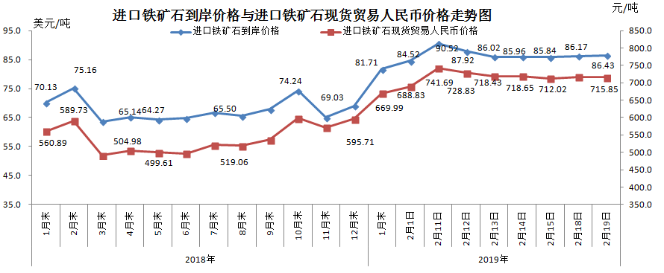
二、国产铁矿石价格
2月19日，国产铁矿石62%品位干基铁精矿含税价格为647.46元/吨，环比每吨上升1.18元，升幅为0.18%；比进口铁矿石低68.39元/吨，降幅为9.55%；当月平均价格为642.82元/吨，比进口铁矿石低74.89元/吨，降幅为10.43%。
2月19日，国产铁矿石65%品位干基铁精矿含税价格为716.84元/吨，环比每吨上升1.38元，升幅为0.19%；当月平均价格为711.82元/吨。
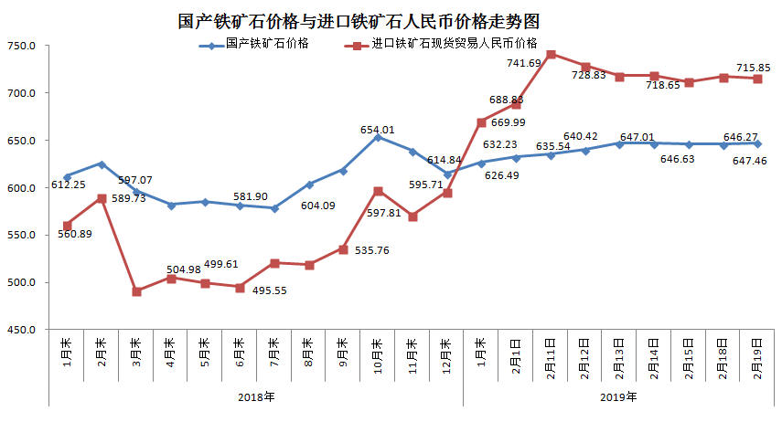三、中国铁矿石价格指数（CIOPI）
2月19日，中国铁矿石价格指数（CIOPI）311.01点，环比上升0.90点，升幅为0.29%。其中：国产铁矿石价格指数为251.62点，环比上升0.46点，升幅为0.18%；进口铁矿石价格指数为319.99点，环比上升0.96点，升幅为0.30%。
